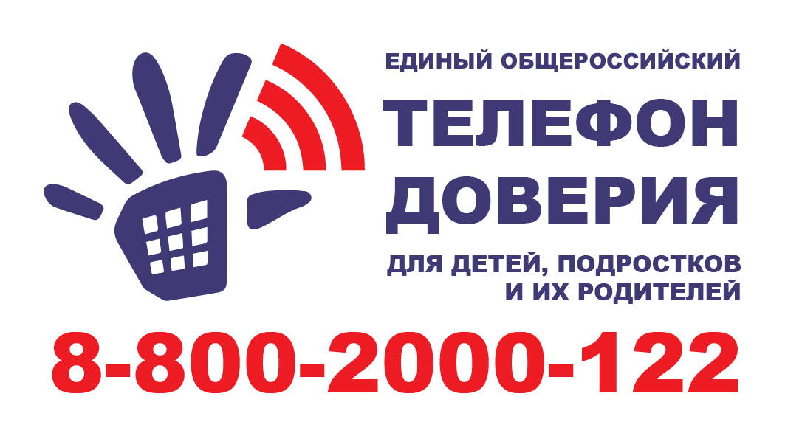
Областной Центр социальной помощи семьям и детям
тел.8-846-958-22-58, 8-846-958-66-66.
Кабинет социопсихологической помощи тел.8-846-222-22-03
Единый телефон доверия 8-800-7000-183
Детский телефон доверия 8-800-2000-122
Горячая линия 8-800-25-000-15 help@detionline.com

